OBJETIVO DEL PROGRAMA



PROGRAMA U079 “EXPANSIÓN DE LA EDUCACIÓN SUPERIOR”





El Pp U079 es, para la educación del Tipo Superior, el instrumento presupuestario disponible para orientar la asignación y el ejercicio de los recursos públicos federales para impulsar acciones en favor de la obligatoriedad y gratuidad de la Educación Superior, a través de la asignación de subsidios y apoyos a proyectos concursables presentados por las Instituciones Públicas de Educación Superior (IPES)


Apoyar, a través de la asignación de recursos públicos federales, la política de incremento de la matrícula y la cobertura en programas de educación superior, disminuyendo los desiertos de atención a la demanda social, en condiciones de equidad e inclusión social, así como avanzar gradualmente en la gratuidad de los servicios educativos que ofrecen las IPES, en los términos planteados por la reforma al Art. 3o de la CPEUM y la LGES.

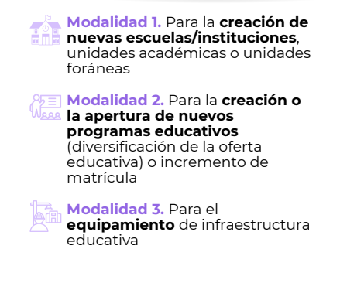

¿QUÉ ES LA CONTRALORÍA SOCIAL?

“La Contraloría Social es el mecanismo de los beneficiarios, de manera organizada, para verificar el cumplimiento de las metas y la correcta aplicación de los recursos públicos asignados a los programas de desarrollo social”

FUNCIONES DE LA CONTRALORÍA SOCIAL

  - Solicitar la información a las autoridades federales, estatales y municipales responsables de los programas de desarrollo social que considere necesaria para el desempeño de sus funciones;

  - Vigilar el ejercicio de los recursos públicos y la aplicación de los programas de desarrollo social conforme a la Ley y a las reglas de operación

  - Emitir informes sobre el desempeño de los programas y ejecución de los recursos públicos

  - Atender e investigar las quejas y denuncias presentadas sobre la aplicación y ejecución de los programas, y

  - Presentar ante la autoridad competente las quejas y denuncias que puedan dar lugar al fincamiento de responsabilidades administrativas, civiles o penales relacionadas con los programas sociales

Los medios para atender los asuntos relacionados con la Contraloría Social del U079 son:

MTRO. ULISES TAMAYO PEREZ

RESPONSABLE DE CONTRALORIA SOCIAL

Correo electrónico:

coord.general@uit.edu.mx
coord.administrativa@uit.edu.mx
Telefono:
247 688 1961

contraloria_social_dfi@nube.sep.gob.mx •
Teléfono (55) 3600-2511 ext. 65603, 65943 y 65614.

PRESENTACIÓN DE QUEJAS Y/O DENUNCIAS

A través del Sistema Integral de Denuncias Ciudadanas (SIDEC) en la liga https://sidec.buengobierno.gob.mx/

➢ Mediante escrito presentado en la Secretaría Anticorrupción y Buen Gobierno, ubicada en Avenida Insurgentes Sur 1735, Colonia Guadalupe Inn, C. P. 01020, Alcaldía Álvaro Obregón, Ciudad de México.

➢ Área de Especialidad en Quejas, Denuncias e Investigaciones, en el Ramo Educación Pública: • De manera presencial en: Av. Universidad 1074, Col. Xoco, C.P. 03330, Benito Juárez, Ciudad de México. En un horario de 9:00 a 15:00 horas. •Al teléfono: 55 36 01 86 50, extensión 66239, •Vía correo electrónico: quejas@nube.sep.gob.mx

CONTACTO



